Федеральное государственное образовательное бюджетное

учреждение высшего образования

**«Финансовый университет при Правительстве Российской Федерации»**

**(Финансовый университет)**

Колледж информатики и программирования

**Lab 7**

**Тема:** Целостность данных

Студент: Мандриков М. С.

Группа: 4ИСИП-619

Преподаватель: Сибирев И. В.

Москва 2022

1. Добавить ограничение UNIQUE, ограничение CHECK, DEFAULT

2. Создать триггеры индикаторы:

Добавление, выводящий на экран сообщение "Запись добавлена" при добавлении новой записи в таблицу

Изменение, выводящий на экран с сообщение "Запись изменена" при изменении записи в таблице

Удаление, выводящий на экран с сообщение "Запись удалена" при удалении записи из таблицы

3. Создать триггер по контролю целостности данных при удалении, когда данные удаляются сразу из двух связанных таблиц.

Добавление ограничения UNIQUE

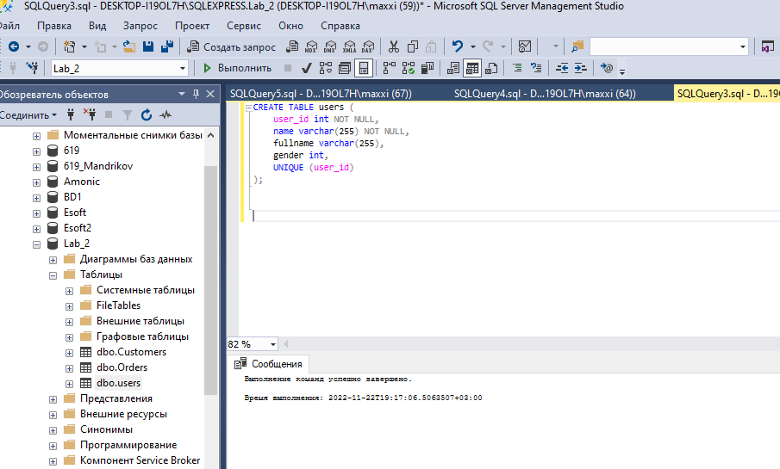

Добавление ограничения CHECK

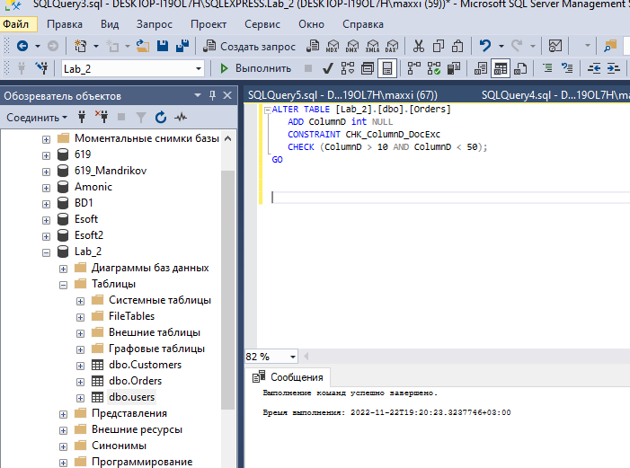

Добавление ограничения DEFAULT

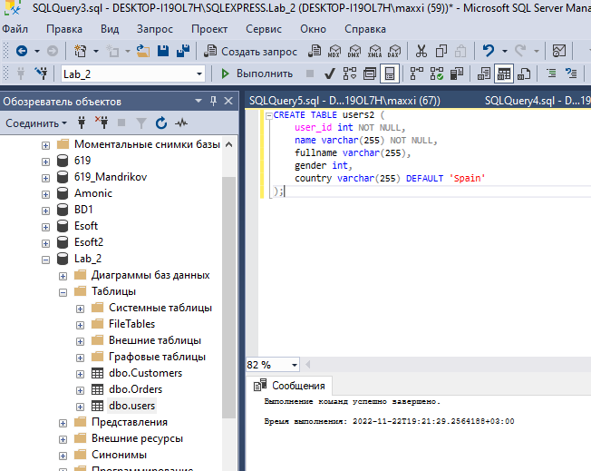

Триггер индикатора. Добавление, выводящий на экран сообщение "Запись добавлена" при добавлении новой записи в таблицу.

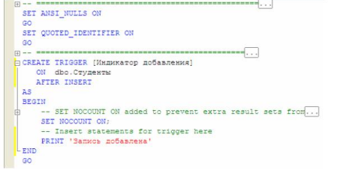

Триггер индикатора. Изменение, выводящий на экран с сообщение "Запись изменена" при изменении записи в таблице.

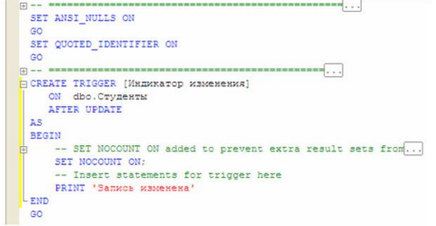

Триггер индикатора. Удаление, выводящий на экран с сообщение "Запись удалена" при удалении записи из таблицы.

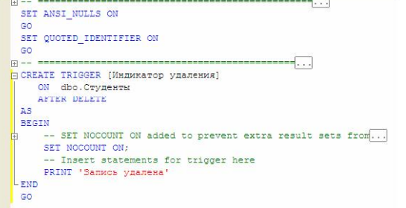

Создать триггер по контролю целостности данных при удалении, когда данные удаляются сразу из двух связанных таблиц.

